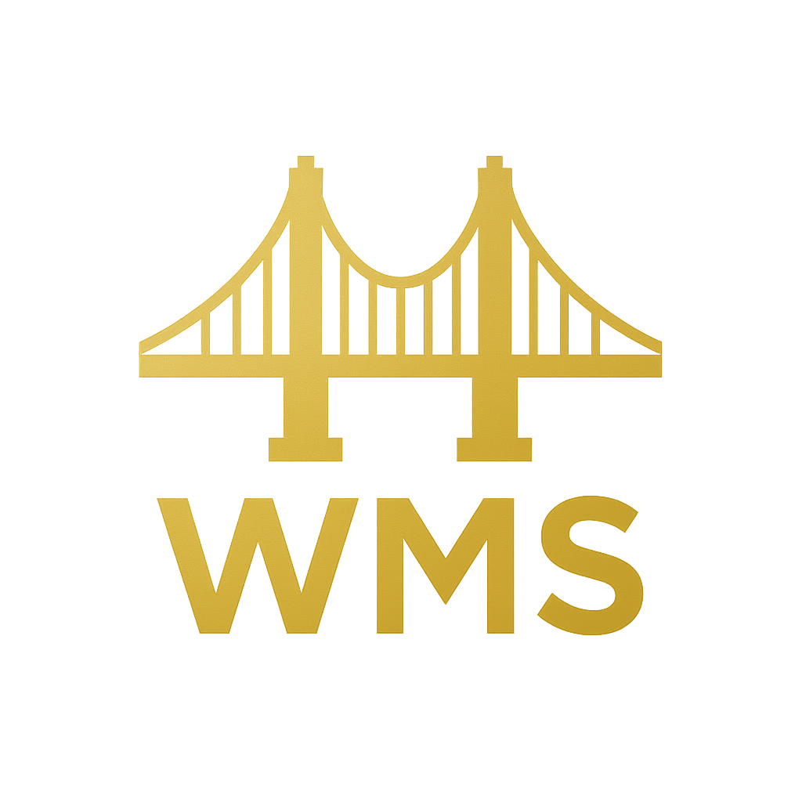

金桥融通WMS货主管理员操作手册
岗位操作 · 权限边界 · 异常处理
文档版本：V2.0
适用基线：2026-08-04 当前工作区
文档状态：交付版
主要读者：货主管理员
实际菜单和数据范围以账号角色、权限及显式货主/仓库范围为准

目录
- 使用范围
- 登录、账号与通用安全
- 首次登录
- 账号和数据范围
- 通用操作原则
- 修改密码与退出
- 角色职责与权限
- 每日审核顺序
- 订单审核通过
- 退回修改
- 取消订单
- 库存与履约报表
- 计费与账单核对
- 月结确认清单
- 常见状态与控制点
- 异常处理与问题上报
- 无法登录或菜单缺失
- 数据为空或范围不正确
- 网络超时或重复提交提示
- 库存、任务或账单不一致
- 问题上报模板
- 日常自检与培训验收
- 专项手册与边界
- 文档修订记录
本手册仅描述当前代码中具有有效权限、页面和业务闭环的功能。
文档版本： V2.0
适用系统版本： 2026-08-04 当前工作区业务基线
适用对象： 货主管理员
正式权限组： WMS::货主管理员
主要入口： 货主业务端（wmsownersale）
文档状态： 交付版
本手册按当前业务代码、权限校验、客户端页面和自动化测试契约编写。实际菜单由角色、权限和显式数据范围共同决定。

使用范围
项目 | 本角色要求
角色 | 货主管理员
正式权限组 | WMS::货主管理员
主要入口 | 货主业务端（wmsownersale）
数据范围 | 一个明确的货主范围
本册可独立用于培训和日常操作，不要求先阅读合订版。涉及其他岗位时，只说明交接点，不授权本角色代替其他岗位操作。

登录、账号与通用安全

首次登录
- 从系统管理员处取得正式入口、用户名和初始密码。
- 打开本岗位对应的应用或 Web 地址，输入用户名和密码。
- 登录后核对显示姓名、业务角色以及货主或仓库范围。
- 首次登录立即进入“我的 → 修改密码”或 Web 右上角密码修改入口。
- 如果能够登录但没有菜单，不要借用其他账号，记录用户名、入口和页面截图并联系系统管理员。

账号和数据范围
- 一人一号，不得共用账号或把密码留在 PDA、电脑旁。
- 角色决定能够执行什么操作；显式角色范围决定能够操作哪个货主或仓库的数据。
- 普通 WMS 用户只能启用一种业务角色。除仓库老板可授权多个仓库外，其他角色只能有一个活动范围。
- 超级管理员使用全局权限，不设置业务角色范围；超级管理员账号不得用于日常开单、审批和现场作业。
- 离职、调岗、合作终止或设备丢失后，应立即停用账号并保留审计记录。

通用操作原则
- 操作前核对货主、仓库、客户、商品、批次、库位和单据号。
- 扫码后必须核对系统命中的商品名称和规格，不能只凭提示音继续。
- 审核、复核、过账、取消和库存调整会改变业务状态或库存，提交前必须再次确认。
- 系统提示成功后再离开页面；网络中断时先查询原单状态，确认未成功后才重试。
- 禁止通过直接修改库存明细来代替正常收货、上架、拣货、复核、盘点或调整流程。
- 页面入口可见不代表账号一定有执行权限；最终以服务器返回的角色、权限和数据范围校验为准。

修改密码与退出
- 修改密码时输入原密码、新密码和确认密码；新密码必须通过系统安全校验。
- 修改成功后退出，并用新密码重新登录验证。
- 当班结束或共用设备交接前必须从“我的”或用户菜单执行退出，不能只关闭屏幕或浏览器。

角色职责与权限
货主管理员负责本货主订单的商业审核、退回、取消，以及库存、履约报表和财务数据核对。规范角色组为 WMS::货主管理员，必须配置一个活动货主范围。
默认能力包括货主订单管理、货主运营报表和货主财务查看；不能查看其他货主数据，不能代替仓库管理员确认发布，也不能执行仓库现场拣货、复核或过账。

每日审核顺序
- 登录货主业务端，在“功能 → 订单审批”查看待审核数量。
- 优先处理交付时限临近、一件代发和库存紧张订单。
- 审核前打开详情，不能只根据列表摘要批量判断。
- 审核结束后查看已通过、已退回和已取消标签，确认处理结果。
- 定期核对实时库存、入出库履约、销售报表和计费总览。

订单审核通过
- 在“订单审批”打开待审核订单。
- 核对货主、履约仓库、客户、平台单号、商品、包装换算、数量、成交价、总金额和收件信息。
- 确认订单为已提交、未关闭且状态允许审核；草稿、已撤回、已退回或已取消订单不能审核。
- 复查当前商品价格规则。系统会使用审核时的最新最低价和折扣限制再次校验，不能依赖业务员提交时的旧价格。
- 确认业务真实、价格合规、地址完整且不存在明显重复后点击“审核通过”。
- 审核通过会冻结/分配库存，并创建或刷新 RESERVED 拣货任务；这时任务尚未发布，仍需仓库管理员确认。
- 返回列表确认状态为货主已通过，必要时通知仓库处理待确认订单。
库存允许欠货的后台审核路径仍必须留下完整订单和分配结果；不得把“审核成功”理解为库存已经扣减。

退回修改
- 信息可以由原业务员修正时点击“退回修改”。
- 退回原因必填，最长 200 个字符，应明确指出客户、仓库、商品、数量、价格或地址中的具体问题。
- 系统将订单退回可编辑草稿，并保存最近退回原因。
- 只有原创建业务员可以修改并重新提交；管理员不得另建重复订单代替修改。
- 业务员重提后重新进行完整审核，不能沿用上次结论。

取消订单
- 订单不应继续履约时点击“取消订单”，填写真实业务原因。
- 已取消或已关闭订单不能重复取消。
- 系统会检查关联拣货任务；任务已开始、已完成或存在执行数量时会阻止直接取消。
- 取消成功后核对订单状态、任务状态、已分配数量和可用库存是否恢复。
- 如果实物已经移动，先通知仓库隔离实物并按异常流程处理，不得绕过系统校验。

库存与履约报表
- “实时库存”按本货主显示在库、可用、已分配等数量；判断新订单能力时使用可用数量。
- “入出库履约”按日期查看汇总和逐行明细，并可切换“实际/计划”口径：实际入库取 RECEIVE 库存过账、实际出库取已完成 DISPATCH 发运；计划口径按订单业务日期和需求数量统计。
- “销售报表”用于业务趋势和订单查询，不代替库存流水或账单依据。
- 发现已取消订单仍在执行、货主已审核却没有保留任务、已过账任务库存未变化时立即上报。

计费与账单核对
- 进入“计费总览”，选择账期并确认货主范围。
- 查看收费类型汇总、状态汇总、每日趋势和最近应计。
- 打开账单详情，核对账单期间、服务日期、费用类型、数量、单价、不含税金额、税额和价税合计。
- 将关键费用行追溯到入出库、库存或其他计费来源。
- 差异上报必须包含货主、仓库、账期、收费类型、金额和业务单号；不得直接要求修改账单总额。

月结确认清单
- 本月订单量和业务台账一致。
- 退回、撤回和取消订单没有继续履约。
- 货主已审核订单均有可追踪的仓库处理状态。
- 期末库存抽查与仓库记录一致。
- 收费类型、计费数量和单价符合合同。
- 账单期间、不含税金额、税额和总额正确。
- 所有差异均有问题记录、责任人和处理状态。

常见状态与控制点
状态 | 含义 | 操作要求
草稿 / DRAFT | 单据尚未正式提交 | 原创建人可在权限允许时修改、提交或删除未生效内容
待货主审核 / OWNER_PENDING | 业务员已经提交 | 等待货主管理员通过、退回或取消
货主已通过 / OWNER_APPROVED | 商业条件已确认，库存可能已冻结 | 等待仓库管理员确认并发布任务
待仓库确认 / WHS_PENDING | 等待仓库接单 | 仓库管理员检查仓库、库存和履约条件
仓库已确认 / WHS_APPROVED | 已进入仓库履约 | 不得随意修改原订单
保留 / RESERVED | 任务已因货主审核创建但尚未发布 | 仓库确认前不得现场执行
待发布 / READY | 任务具备发布条件 | 由仓库管理员发布
已发布 / RELEASED | 操作员可以领取或执行 | 按任务逐行扫描作业
执行中 / IN_PROGRESS | 已发生现场作业记录 | 继续完成剩余任务行，不得另建重复任务
已完成 / COMPLETED | 作业数量已经完成 | 等待复核、审核或过账
待审核 / PENDING | 需要复核或管理确认 | 核对实物、数量、批次和库位
已过账 / POSTED | 库存影响已正式生效 | 错误只能通过规范冲销或批准的调整处理
过账失败 / FAILED | 库存写入没有成功完成 | 保留原任务号和错误信息，交管理员处理
已驳回 / REJECTED | 审核未通过 | 查看原因并按流程修改、重提或终止
已取消 / CANCELLED | 单据或任务终止 | 核对冻结库存是否释放、现场实物是否隔离
关键控制点：
- 货主管理员审核是商业确认，仓库管理员确认是履约确认，两者不能互相替代。
- 标准出库必须先完成货主审核，再由仓库管理员确认发布；系统已停用仓库端代替货主审批的一键流程。
- 拣货完成不等于库存已经扣减；以任务过账状态 POSTED 和库存流水为准。
- 取消、撤回或驳回涉及已冻结库存时，必须核对分配量已经释放；任务已开始或已有执行数量时，系统会阻止直接取消。

异常处理与问题上报

无法登录或菜单缺失
按“网络 → 入口 → 用户名和密码 → 账号启用状态 → 职员状态 → 角色范围 → 规范角色组 → 额外权限”的顺序检查。连续失败后停止尝试，由系统管理员查看账号和审计日志。

数据为空或范围不正确
先清除筛选并刷新，再核对当前角色和货主/仓库范围。看到不属于本范围的数据时立即停止操作并上报，不得导出或转发。

网络超时或重复提交提示
不要连续点击。先回到列表按单号、任务号或平台单号查询；带幂等保护的操作可以使用同一请求重试，但不能改动内容后继续使用原请求标识。

库存、任务或账单不一致
保留页面截图和原始单号，按“业务单据 → 任务 → 扫描记录 → 过账状态 → 库存流水/计费来源”逐层核对。禁止通过删除记录或直接改汇总数掩盖差异。

问题上报模板
- 上报人、角色、用户名：
- 发生时间和系统入口：
- 货主、仓库、客户：
- 订单号、任务号、平台单号或账期：
- 商品编码、批次、库位和数量：
- 当前状态、期望结果和实际结果：
- 完整错误提示：
- 是否发生实物移动、收付款或打印：
- 已执行的查询和重试：
- 截图或导出文件：

日常自检与培训验收
- 能使用本人账号登录、修改密码并正确退出。
- 能说明本角色的数据范围和禁止事项。
- 能完成本手册列出的核心业务流程。
- 能识别会改变库存或业务状态的高风险按钮。
- 遇到网络中断时会先查询原单，不重复建单。
- 能使用问题模板提交可追踪的异常信息。

专项手册与边界
- POS 收银、退款、交班和 POS 对账参见 docs/pos_user_manual.md；只有取得相应 POS 权限的账号才能使用。
- 面向终端客户的商城参见 docs/sales-miniapp-user-guide.md；商城买家不是本手册六类 WMS 后台角色。
- 服务器部署、数据库备份恢复、域名证书、服务启停和版本回滚不属于普通用户手册。
- 没有已注册页面、有效权限和可验证业务闭环的功能，不作为正式可用能力发布。

文档修订记录
版本 | 日期 | 说明
V2.0 | 2026-08-04 | 按当前代码、权限和客户端契约拆分角色手册并修订业务流程

